**与角有关的计算——拓展资源**

刚刚复习了与角有关的计算，请同学们翻开课本第141页拓广探索的第15题，我们来重新探究一下.

1．图（1）中，射线*AD*，*BE*，*CF*构成∠1，∠2，∠3，量出∠1，∠2，∠3，并计算∠1+∠2+∠3．画出几个类似的图，计算相应的三个角的和，你有什么发现？你能证明一下你刚刚的发现吗？请你试一试．（提示：用三角形的内角和是180°，以及平角的定义来证．）

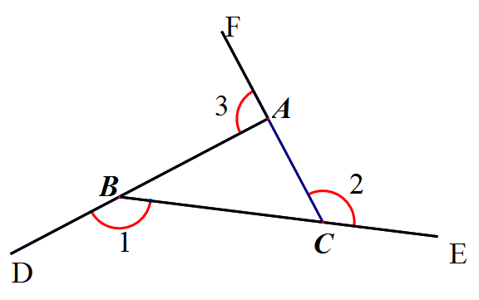

**你的发现：**

**证明：**

（1）

２．类似地，量出图（2）中∠1，∠2，∠3，∠4，计算∠1+∠2+∠3+∠4．再画几个类似的图试试，你有什么发现？你能模仿1题的证明方法，试着证明一下你刚刚的发现吗？（提示：可以把四边形划分成三角形，用三角形的内角和是180°，以及平角的定义来证．）

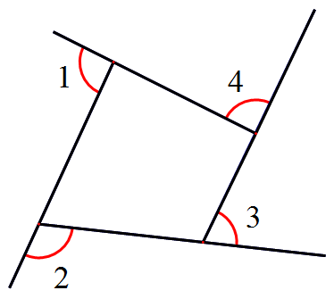**你的发现：**

**证明：**

（2）

３．综合（1）（2）的发现，你还能进一步得到什么猜想？你能证明吗？试试看？（提示：可以类比2题中的方法，把多边形划分成三角形，用三角形的内角和是180°，以及平角的定义来证．）

**猜想：**

**证明：**